Установка Apache под Windows 200*/NT/XP

Все дальнейшие рассуждения основаны на том, что выбран для установки каталог: D:\usr\Apache.
Запустите файл инсталляции. В появившемся диалоге нажмите кнопку Yes, а затем - кнопку Next.
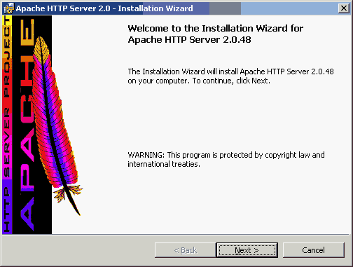
- Прочитайте лицензионное соглашение и поставьте галочку на против "I accept the terms in the license agreement", как показано на рисунке ниже, и нажмите на кнопку Next.
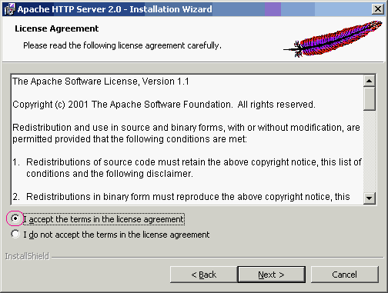
- В следующем окне нужно написать:
а) Netvork Domain - имя Вашего домена
б) Server Name - Имя Вашего сервера
в) Administrator's Email Addres - Ваш почтовый адрес.
г) For All Users, on Port 80, as a Service - Сделать доступным для всех пользователей на 80 порт
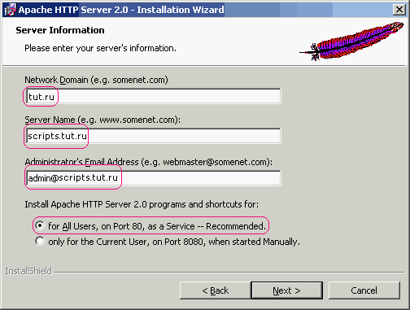
- В следующем окне выберите установку "Typical" и нажмите кнопку Next
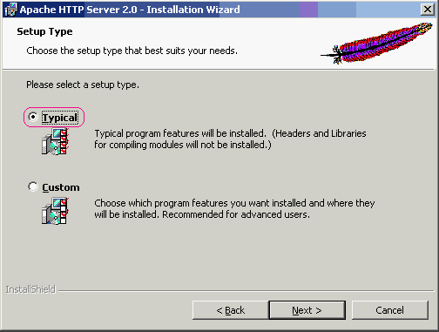
- Теперь нажмите кнопку Browse укажите для установки директорию D:\usr\Apache и нажмите Next и подождите, пока будут копироваться файлы Apache..
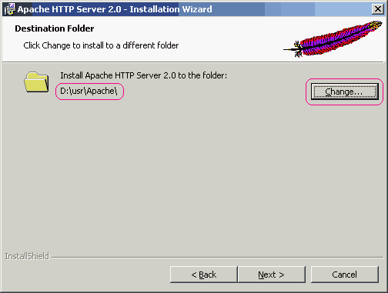
- На запрос о перезагрузке компьютера ответьте "Перезагрузить".
Если все прошло успешно, то после запроса документа по адресу http://localhost/. появится Веб - страница, которая находится в каталоге DocumentRoot - по умолчанию, это D:\usr\Apache\Apache2\htdocs\.
Настройка Apache

Внимание! Это - самый ответственный момент установки. Соблюдать инструкции БУКВАЛЬНО.
- В директории D:\usr\Apache\Apache2\conf находится файл httpd.conf, откройте его. Это - единственный файл, который необходимо настроить. Вам предстоит найти и изменить в нем некоторые строки, а именно те, о которых упоминается далее. Во избежание недоразумений не трогайте всё остальное. Следует заметить, что в нем каждый параметр сопровождается несколькими строками комментариев, разобраться в которых с первого раза довольно тяжело. Поэтому не обращайте на них внимание.
- В поле Listen укажите номер порта на котором будет работать Apache, по умолчанию стоит 80:
Listen 80
лучше так и оставить, но если он занят другой программой, тогда его нужно будет изменить на другой свободный порт. Не забудьте, если Apache использует другой порт, тогда Вам придётся всегда его указывать в ссылках, например на порт 8080 будет ссылка выглядеть так http://127.0.0.1:8080
- В поле ServerAdmin укажите Ваш E-mail адрес, который будет показываться в сообщениях об ошибке сервера. Например:
ServerAdmin my@email.com
- В поле ServerName напишите любое слово - на работе это не сказывается, например:
ServerName ApacheServer
- Только не забудьте раскомментировать поле ServerName, то есть убрать символ "#" перед этим параметром (по умолчанию он закомментирован)!
- В поле DocumentRoot укажите ту директорию, в которой будут храниться Ваши html-файлы, например:
DocumentRoot D:/www
- Разумеется, можете указать и любую другую директорию, если хотите. В любом случае, не забудьте ее создать, лучше сделайте это прямо сейчас!
- Найдите блок, начинающийся строкой <Directory /> и заканчивающийся </Directory> (вообще, такие блоки обозначают установки для заданной директории и всех ее поддиректорий). Его нужно изменить на:
<Directory />
Options Indexes Includes
AllowOverride All
</Directory>
Таким образом, в этом блоке будут храниться установки для всех директорий по умолчанию (т.к. это - корневая директория).
- Возможные значения параметров:
  - ExecCGI - разрешить выполнение CGI-сценариев в данном каталоге и его поддереве;
  - FollowSymLinks - разрешить переходы по символическим ссылкам (создаваемым командой ln);
  - Includes - разрешить SSI (Server Side Includes);
  - Indexes - разрешить выдачу листинга каталога, если в нем нет файла index.html (или файла индекса, заданного директивой DirectoryIndex);
  - MultiViews - разрешить поддержку многих языков; по умолчанию она отключена, и включать ее, как правило, не нужно; поддержка перекодирования "на лету" для русского языка устанавливается с помощью других директив, которые мы рассмотрим позже;
  - All - установить сразу все перечисленные режимы кроме MultiViews
- Найдите аналогичный блок, начинающийся <Directory "d:/usr/Apache/htdocs"> и заканчивающийся </Directory>. Там будет много комментариев, не обращайте на них внимание. Этот блок следует заменить на:
<Directory "D:/www">
Options Indexes Includes
AllowOverride All
Order allow,deny
Allow from all
</Directory>
- Это - установки для директории с Вашими html-документами. Если хотите, можете установить другую директорию, главное, чтобы она совпадала с той, которая прописана в параметре DocumentRoot
- Идем дальше. Установите UserDir, например так:
UserDir "d:/home"
- Это будет директория, в которой хранились бы домашние страницы пользователей, если бы это был настоящий Web-сервер, а также корневые каталоги виртуальных хостов (см. ниже). Не забудьте также создать этот каталог.
- Установите DirectoryIndex так:
DirectoryIndex index.html index.htm
- Это - так называемые файлы индекса, которые автоматически выдаются сервером при обращении к какой-либо директории, если не указано имя html-документа. В принципе, можно добавить сюда и другие имена, например, index.phtml, если Вы будите работать с PHP и т.д.
- Найдите и пропишите такой параметр:
ScriptAlias /cgi-bin/ "d:/cgi-bin/"
- Да, именно так, с двумя слэшами. Это будет та директория, в которой должны храниться Ваши CGI-скрипты. Если хотите, можете задать другое имя, например:
ScriptAlias /mycgi/ "d:/mycgidir/"
- Подобный параметр говорит Apache о том, что, если будет указан путь вида http://localhost/cgi-bin, то на самом деле следует обратиться к директории D:/cgi-bin.
- Теперь следует найти и настроить блок параметров, начинающийся с <Directory "D:/cgi-bin"> и заканчивающийся </Directory>. Это - установки для Вашей CGI-директории (если Вы установили для нее другое имя на предыдущем шаге, соответственно модифицируйте путь). Там должно быть:
<Directory "D:/cgi-bin">
AllowOverride All
Options ExecCGI
</Directory>
- Теперь найдите строку AddDefaultCharset. Там должно быть:
AddDefaultCharset ISO-8859-1
измените так:
AddDefaultCharset WINDOWS-1251
Эта строка отвечает за кодировку в которой хранятся на диске Ваши файлы.
- Настройте следующий параметр:
AddHandler cgi-script .bat .exe .cgi .pl
Это говорит Apache о том, что файлы с расширением .exe и .bat нужно рассматривать как CGI-скрипты.
- И последнее - установите:
AddHandler server-parsed .shtml .shtm .sht
Или, если Вы хотите, чтобы и обычные файлы html обрабатывались SSI, напишите так:
AddHandler server-parsed .shtml .shtm .sht .html .htm
Для запуска сервера нажмите Пуск->Программы->Apache HTTP Server->Control Apache Server->Start при этом появится окно, очень похожее на Сеанс MS-DOS, и ничего больше не произойдет. Не закрывайте его и не трогайте пока оно само не закроется.
Ещё появится в трее иконка, с помощью которой можно запускать и отключать сервер Apache
Вот шаги, которые можно проделать для проверки работоспособности сервера:
- Проверка html. В директории d:\www. Создайте файл index.html, например с таким содержанием:
<HTML>
<BODY>
<H1>УРА! Сервер работает!</H1>
</BODY>
</HTML>
- Теперь запустите браузер и наберите:
http://localhost/index.html или просто http://localhost/
Загрузится Ваш файл.
- Проверка CGI: в директории D:/cgi-bin для CGI-скриптов создайте файл test.bat с таким содержанием:
@echo off
echo Content-type: text/html
echo.
echo.
dir
- Теперь в браузере наберите: http://localhost/cgi-bin/test.bat В окне отобразится результат команды DOS dir. (Хотелось бы отметить, что указанный тест работает не на всех версиях Windows, иногда вместо того, чтобы выполнить файл test.bat, Apache выводит в браузер его содержимое. С чем это связано - не совсем ясно, однако, кажется, можно избавиться от указанной ошибки путем манипулирования с Реестром. Если у Вас test.bat не запускается, не расстраивайтесь: вряд ли Вы когда-нибудь будете писать скрипты в виде bat-файлов, тем более, что это несовместимо с Unix.)
- Проверка SSI: аналогична проверке html. Создайте файл test.html с таким содержанием:
<!--#include virtual="/cgi-bin/test.bat"-->
- Если bat - файлы Ваш Apache запускать не хочет (см. выше), то дождитесь установки PHP.
Если что-то пошло не так, окно Apache открывается и тут же закрывается, или выдаёт следующее сообщение
Syntax error on line 57 of D:/usr/Apache/Apache2/conf/httpd.conf
:
ServerRoot must be a valid directory
Note the errors or messages above, and press the <ESC> key to exit. 17...23...
это значит, произошла ошибка - в httpd.conf.
Виртуальные хосты Apache

Создадим виртуальный хост с помощью Apache, например, с именем serv1 и адресом 127.0.0.2.
Как это принято в Unix, каждый сервер будет представлен своим каталогом в директории d:/home с именем, совпадающим с именем сервера. Например, сервер serv1 будет храниться в директории d:/home/serv1, которую Вам необходимо создать прямо сейчас. В этой директории будут находиться:
- файл access.log с журналом доступа к виртуальному серверу.
- файл errors.log с журналом ошибок сервера.
- директория www, где будут храниться html-документы.
- директория cgi для хранения CGI-программ.
Последние две директории (www и cgi) Вам тоже необходимо создать прямо сейчас.
Далее, для установки виртуального хоста необходимо сделать некоторые изменения в файле конфигурации Apache httpd.conf, а также в некоторых файлах Windows. Вот необходимые действия:
- Откройте директорию d:\usr\Apache\Apache2\conf. Откройте находящийся там файл httpd.conf. Перейдите в его конец, Вам предстоит добавить туда несколько строк.
- Пропишите следующие строки в конце файла после всех комментариев:
#----serv1
<VirtualHost 127.0.0.2>
ServerAdmin webmaster@serv1.ru
ServerName serv1
DocumentRoot "d:/home/serv1/www"
ScriptAlias /cgi/ "d:/home/serv1/cgi/"
ErrorLog d:/home/serv1/error.log
CustomLog d:/home/serv1/access.log common
</VirtualHost>
- При желании можно добавить и другие параметры (например, DirectoryIndex и т.д.) Вообще, не переопределенные параметры наследуются виртуальным хостом от главного.
- Теперь надо немного подправить системный файл hosts, который находится в - C:\Windows\system32\drivers\etc - это обычный текстовый файл, и в нем обычно заранее прописана только одна строка:
127.0.0.1 localhost
именно эта строка и задает соответствие имени localhost адресу 127.0.0.1. Для нового виртуального хоста надо добавить соответствующую строчку, чтобы файл выглядел так:
127.0.0.1 localhost
127.0.0.2 serv1
Этим Вы создадите виртуальных хост со следующими свойствами:
- Имя - serv1
- Доступен по адресу http://serv1 (или http://127.0.0.2).
- Расположен, соответственно, в директории D:/home/serv1.
- Директория для хранения документов - D:/home/serv1/www, доступная по адресу http://serv1/.
- Директория для CGI - D:/home/serv1/cgi, доступная по адресу http://serv1/cgi/
- Файлы журналов хранятся в D:/home/serv1
Установка PHP

1. Нажмите кнопку Next
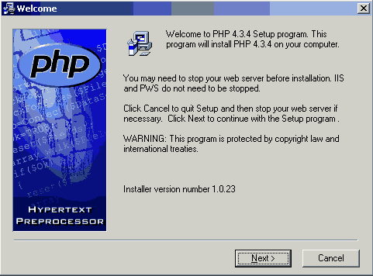
2. Соглашайтесь с условиями лицензии, жмите I Agree
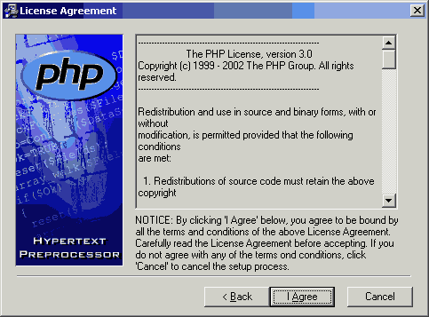
3. Выберите Standard, и жмите на кнопку Next
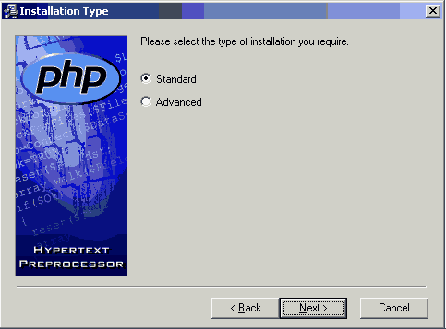
4. Установщик предлагает по умолчанию папку c:\php. Нажите на кнопку Browse… , и укажите папку D:\usr\PHP
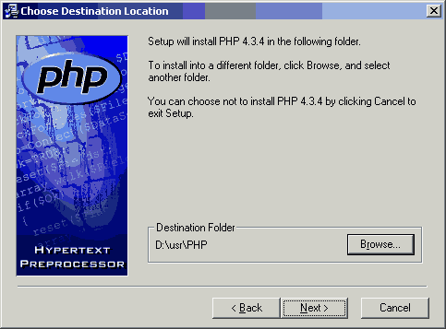
5. Теперь Вам нужно будет указать ваш SMTP-сервер и почтовый адрес. Имя сервера оставьте неизменным - " localhost" или же укажите SMTP-сервер своего провайдера - без разницы, а адрес "me@localhost.com" замените на Ваш почтовый адрес.
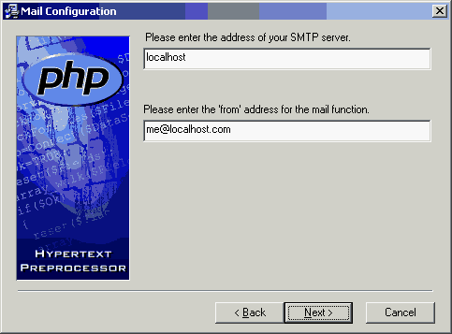
6. Вам предлагают выбрать название используемого вебсервера, нужно будет указать "Apache". Установщик также спросит, к каким расширениям файлов ему привязать вызов PHP4 - укажите все три, - "*.php", "*.php3" и "*.phtml".
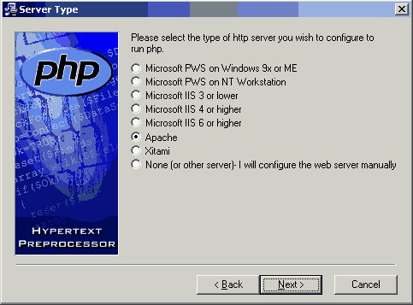
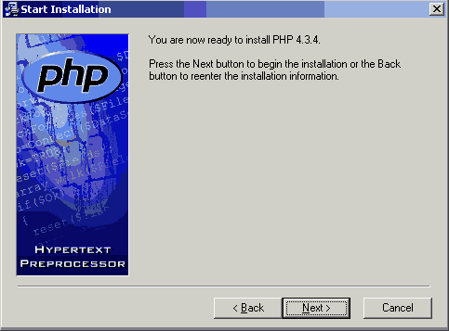
После установки Вам нужно будет скопировать из D:\usr\php файл php4ts.dll в папку С:\windows\system32. Если php4ts.dll там уже есть, оставьте имеющийся файл.
Настройка PHP

- Теперь откройте файл conf/httpd.conf и добавьте в его конец (но перед блоком виртуальных хостов, если они там есть) такие строки:
AddType application/x-httpd-php3 phtml php3 php
Action application/x-httpd-php3 "/__php_dir__/php.exe"
ScriptAlias /__php_dir__/ "d:/usr/php/"
<Directory "d:/usr/php">
Options ExecCGI
</Directory>
- Откройте файл php.ini, который находится в каталоге Windows, в нём есть закомментированные строки, выглядящие так:
;extension=имя_модуля.dll
- Если Вы хотите включить какой-нибудь модуль (по умолчанию уже включена поддержка GD и mSQL), раскомментируйте соответствующую строку (пока этого делать не надо).
- Проверьте работоспособность PHP, для этого создайте файл d:/www/test.php3 с таким содержанием:
<?
echo "<h1>Ура!! PHP-скрипты работают!!!!!</h1>\n";
phpinfo();
?>
- Если скрипт заработает, и Вы видите эту фразу, набрав в браузере http://127.0.0.1/test.php3, всё сделано правильно.
Php-скрипты - не то же самое, что cgi-скрипты. В частности, если cgi-скрипты обычно располагают в /cgi-bin/, то php-скрипт должен лежать в директории с документами, в нашем случае это D:\www\.
Установка и настройка MySQL
- Запустите setup.exe. Появится окно "Welcome". Нажмите Next.
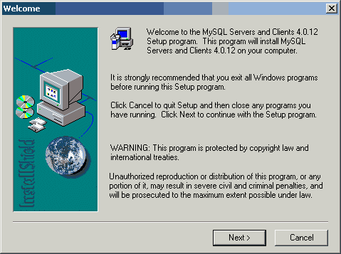
- В следующем окне, прочтите информацию и нажмите Next.
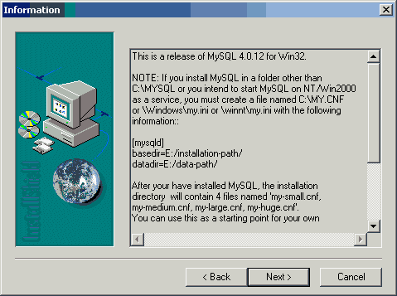
- Укажите папку для инсталляции, в нашем случае укажите D:\usr\MySQL
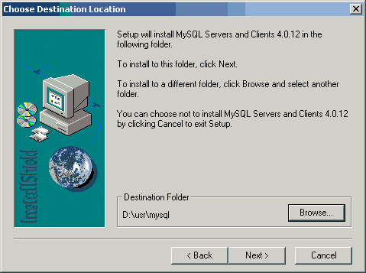
- В окне Тип установки, выберите "Typical" и нажмите Next
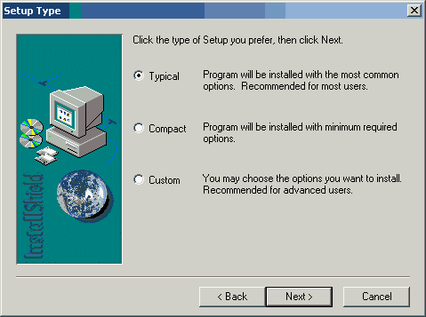
- Теперь жмите кнопку Finish и перезагрузите компьютер.
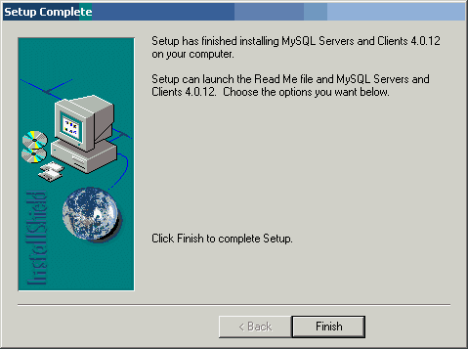
- После перезагрузки компьютера, откройте папку D:\usr\MySQL\bin и запустите файл - winmysqladmin.exe. Появиться окно "Quick Setup" введите Имя (User name) и Пароль (Password).
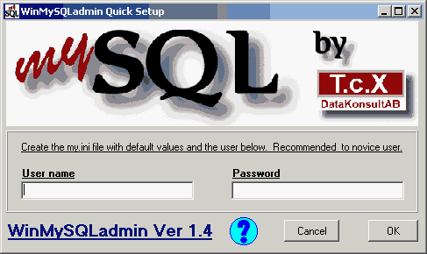
после чего появится возле часов в трее иконка, в виде светофора.
- зелёный свет - Включено.
- красный свет - Выключено.
- Кликните правой кнопкой мышки по светофору и выберите в выпадающем меню "Show me"
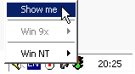
- Появится окно "WinMySQLadmin". Выберите вкладку my.ini Setup и нажмите на кнопку Create ShortCut on Start Menu, как показано на рисунке. Измените строки, которые выделены жёлтым цветом.
language=F:/usr/MySQL/share/russian
user=Ваш_логин
password=Ваш_Пароль
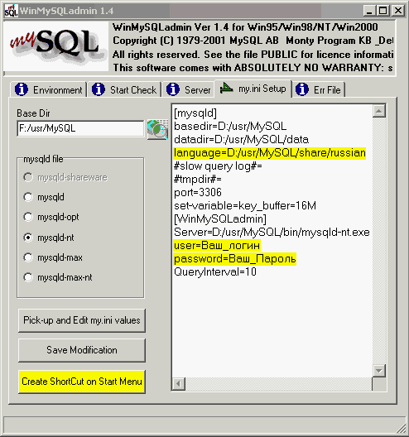
- Теперь кликните правой кнопкой в любом месте этого окна, и в выпадающем меню выберите команду Hide me, чтобы программа обратно свернулась в трей возле часов.
- Для создания базы данных следует запустить d:/usr/mysql/bin/mysqladmin с ключем create имя_базы. Например, если мы хотим создать базу testbase, нужно ввести в окне Сеанса MS-DOS:
d:
cd d:\usr\mysql\bin
mysqla~1.exe create testbase
Проверить работоспособность MySQL следующим скриптом на PHP3 (скажем, расположенном в d:/www/test.php3):
<?
Error_Reporting(1+2+4);
define("DBName","testbase");
define("HostName","localhost");
define("UserName","root");
define("Password","");
if(!mysql_connect(HostName,UserName,Password))
{ echo "Не могу соединиться с базой ".DBName."!<br>"; exit; }
// Создаем таблицу test. Если такая таблица уже есть, сообщение об ошибке будет
// подавлено, т.к. используется "@"
@mysql(DBName,"create table test(id int,a text)");
// Вставляем в таблицу 10 записей
for($i=0; $i<10; $i++)
{ $id=time();
mysql(DBName,"insert into test(id,a) values($id,'Строка $i!')");
}
// Выводим все записи
$r=mysql(DBName,"select * from test");
for($i=0; $i<mysql_numrows($r); $i++)
{ $f=mysql_fetch_array($r);
echo "$f[id] -> $f[a]<br>\n";
}
?>

- Обратите внимание на макросы DBName, HostName, UserName и Password.
- DBName должен содержать имя базы данных.
- HostName - всегда localhost, ведь мы работаем на локальном компьютере.
- В макросе UserName проще всего подставлять root, который является собственником всех таблиц.
- При установке MySQL пользователю root не назначается пароль, так что макрос Password равен пустой строке.

